初中同步教学篇

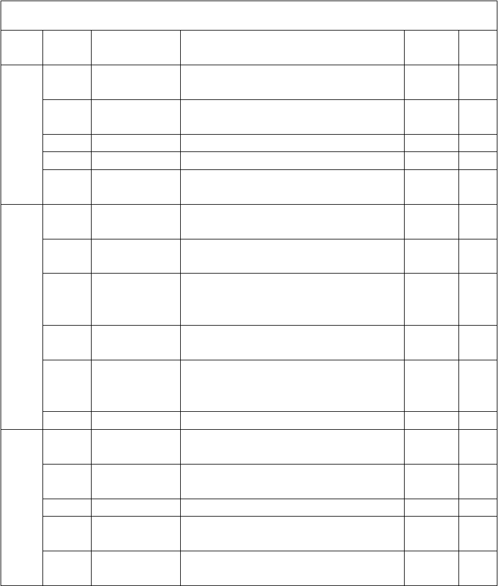
初中数学同步教学知识点及其分值

年级 章节 内容 知识点

正数、负数；数轴；绝对值；相反数；有理数
期末考试 建议
中分值 课时

七年级
第 1 章

第 2 章
有理数

几何图形的初步认识
的大小；有理数的加、减、乘除、乘方运算； 点和线；线段的长短、和与差；角以及角的度量；角的大小；角的和与差；平面图形的旋转
约 23 分

约 27 分
8-12

8-10

（上） 第 3 章
第 4 章第 5 章
代 数 式 整式的加减
一元一次方程
用字母表示数；代数式；代数式的值
整式；合并同类项；去括号；整式的加减
一元一次方程；等式的基本性质；解一元一次方程；一元一次方程的应用
二元一次方程组；二元一次方程组的解法；二
约 16 分 4-6
约 14 分 8-10

约 20 分 10-12

第 6 章 二元一次方程组

第 7 章 相交线与平行线
 |  | 线的判定
第 8 章 | 整式的乘法 | 同底数幂的乘法；幂的乘方与积的乘方；同底  幂的除法；整式的乘法；乘法公式；科学计数 | 约 20 分 | 8-10
 |  | 法
第 9 章 | 三角形 | 三角形的边；三角形的内角；三角形的角平分  线、中线、高 | 约 13 分 | 6
第 10 章 | 一元一次不等式  （组） | 不等式；不等式的基本性质；解一元一次不等式（组）一元一次不等式的应用；一元一次不  等式组 | 约 21 分 | 8
第 11 章 | 因式分解 | 因式分解；提公因式法；公式法 | 约 6 分 | 8
第 12 章 | 分式和分式方程 | 分式；分式的乘法；分式的加减；分式方程；  分式方程的应用 | 约 24 分 | 8-10
第 13 章 | 全等三角形 | 命题与证明；全等图形；全等三角形的判定；  三角形的尺规作图 | 约 16 分 | 8-10
第 14 章 | 实数 | 平方根；立方根；实数；近似数 | 约 15 分 | 4-6
第 15 章 | 二次根式 | 二次根式；二次根式的乘除运算；二次根式的  加减运算；混合运算 | 约 13 分 | 6-8
第 16 章 | 轴对称和中心对  称 | 轴对称；线段的垂直平分线；角的平分线；中  心对称图形 | 约 8 分 | 6-8

元一次方程组的应用；简单的三元一次方程组命题；相交线；平行线；平行线的判定；平行
约 16 分

约 24 分
6-8

8-10

七年级
（下）

八年级
（上）

八年级

第 17 章 特殊三角形 第 18 章 数据收集与整理第 19 章 平面直角坐标系
等腰三角形；直角三角形；勾股定理；直角三角形全等的判定；反证法
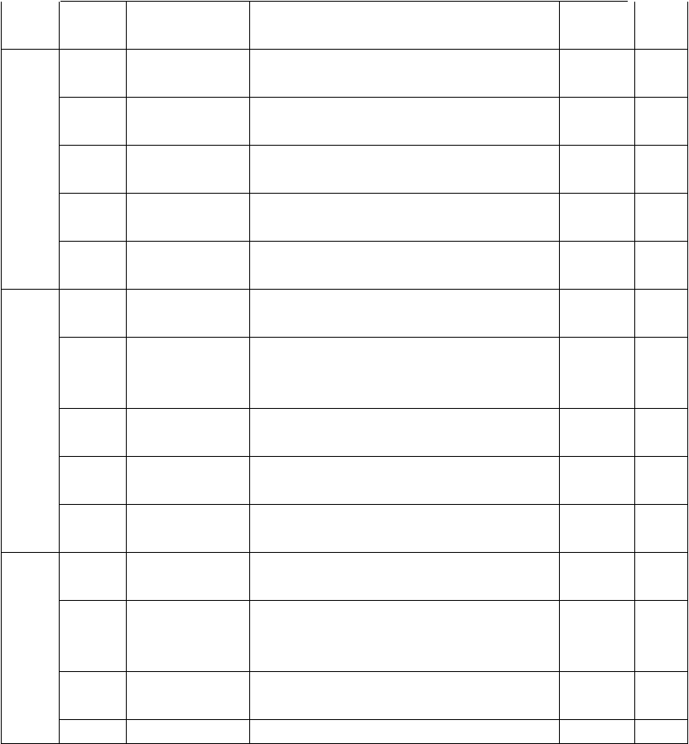
统计的初步认识；抽样调查；数据的整理与表示；频数分布与直方图
约 24 分 | 10-12
约 10 分 | 4
约 11 分 | 6
约 6 分 | 4
约 31 分 | 10-16
约 42 分 | 10-16
约 12 分 | 2

平面直角坐标系；坐标与图形的位置；坐标与图形的变化
常量与变量；函数；函数的表示；函数的初步

（下）

九年级
第 20 章

第 21 章第 22 章第 23 章
第 24 章
函数

一次函数四边形 数据分析
图形的相似
应用
一次函数；一次函数的图像和性质；确定一次函数的表达式；一次函数的应用
平行四边形性质和判定；三角形的中位线；矩形；菱形；正方形
平均数与加权平均数；中位数和众数；方差； 有样本推断总体
图形的相似比例线段；相似三角形的性质和判定；相似三角形的应用；相似多边形和图形的位似
锐角三角函数；解直角三角形；解直角三角形

约 24 分 10-12

（上） 第 25 章

第 26 章第 27 章第 28 章
九年级 第 29 章
（下）
解直角三角形
反比例函数圆

直线和圆的位置关系

二次函数
的应用
反比例函数，反比例函数的图像与性质；反比例函数的应用
圆的概念与性质；过三点的圆；圆心角和圆周角；垂径定理；弧长和扇形的面积计算
点和圆的位置关系；直线与圆的位置关系；切线的性质和判定；切线长定理；正多边形和圆二次函数；二次函数的图形和性质；二次函数表达式的求法；二次函数的应用；二次函数与一元二次方程
确定事件与随机事件；随机事假的概率；用频
约 22 分 8-10

约 20 分 8-10

约 22 分 10-12

约 32 分 8-12

约 43 分 12-16

第 30 章 随机事件的概率
率估计概率；用列举法求简单事件的概率
约 15 分
4-6

第 31 章
投影与视图
投影；视图；直棱柱与圆锥的侧面展开图
约 10 分
2-4

初中语文同步知识点及分值

年级 模块 内容 知识点

识记字词、默写诗句、病句辨析、第一部分 基础积累与运用 排序、成语运用、标点符号、综
合性学习、名著阅读
期末考试 建议中分值 课时
约 15 分 10

《世说新语》《论语十二章》《虽
有佳肴》《河中石兽》《伤仲永》 识记作家、识记字词、解释重要

约 14 分 5

七年级
《木兰诗》《孙权劝学》《口技》 词语、翻译文言文
第二部分 《短文两篇》
识记字词、搜集筛选信息、把握

记叙文阅读、散文阅读 寓意、赏析关键词语、掌握写作
手法
审题立意、写作技巧、作文语言
第三部分 写作
的锤炼、结构的创设
识记字词、默写诗句、病句辨析、
约 31 分 15

约 40 分 10

第一部分 基础积累与运用

《桃花源记》《短文两篇》《三峡》
《记承天寺夜游》《湖心亭看雪》
《岳阳楼记》《小石潭记》《满井游记》《醉翁亭记》《送东阳马生
八年级 第二部分 序》《马说》

记叙文阅读、散文阅读、说明文阅读
成语运用、标点符号、排序、综合性学习名著阅读

识记作家、识记字词、解释重要词语、翻译文言文

识记字词、搜集筛选信息、把握寓意、赏析关键词语、掌握写作手法、说明顺序、说明方法及作用、说明文的结构、语言特点、重要词语和句子的意义和作用
约 15 分 5

约 14 分 10

约 31 分 12

第三部分 写作
审题立意、写作技巧、作文语言的锤炼、结构的创设
40 分 10

九年级

第一部分
识记字词、默写诗句、成语运用、基础积累与运用 病句辨析、排序、综合性学习、
名著阅读、标点符号
识记作家、理解词义和句意、划分朗读节奏、欣赏词语和句子、
23-26 分 15

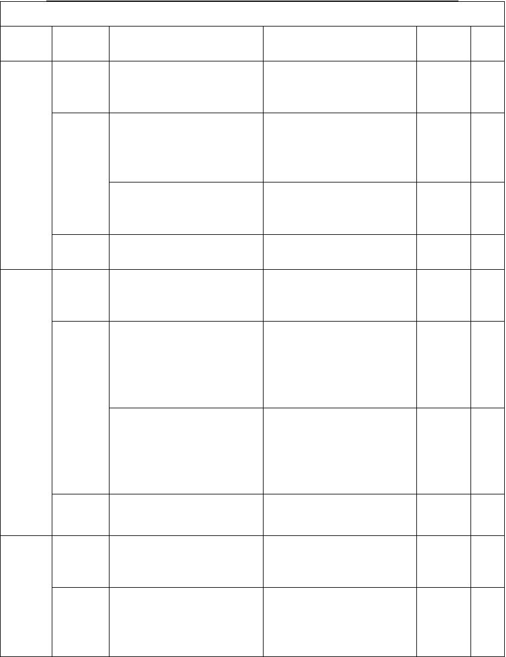
第二部分 古诗词曲赏析
理解作品的基本内容和作者情感、体会作品的语言特点和写作
5-6 分 15

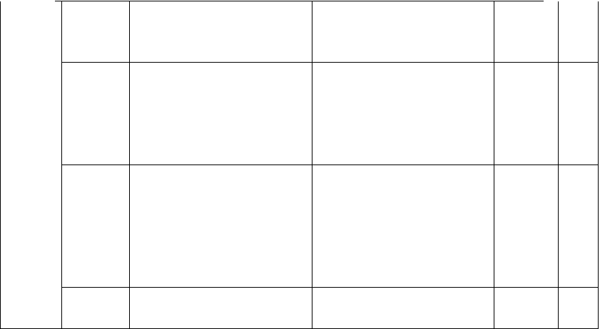
手法

《出师表》注：考纲中本册只这一
篇，别的文言文有时不讲有时略讲 识记作家、识记字词、解释重要

第三部分 《鱼我所欲也》《生于忧患，死于安乐》《曹刿论战》《邹忌讽齐王
纳谏》

记叙文阅读、散文阅读、议论文阅读

第四部分 写作
词语、翻译文言文，开始有课外文言文的对比阅读

识记字词、搜集筛选信息、把握寓意、赏析关键词语、掌握写作手法、议论文三要素、议论方法及作用、议论文的结构、语言特点、重要词语和句子的意义和作用
审题立意、写作技巧、作文语言的锤炼、结构的创设
14 分 6

24-28 分 14

50 分 10

年级 章节第 1 章
第 2 章

内容机械运动
声现象

初中物理同步知识点及分值

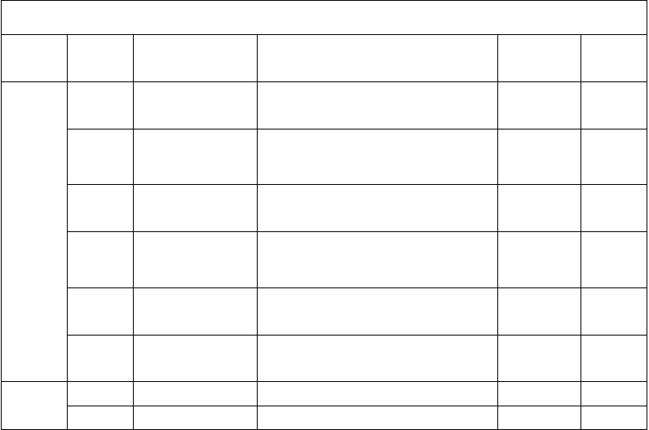
知识点

长度和时间的测量、运动的描述、运动的快慢、测平均速度
声音的产生和传播条件、声音的特性、声音的利用、噪声的危害和控制
温度、熔化和凝固、汽化和液化、升

期末考试中分值
17 分

- 分

建议课时
4-6

4

八年级
（上）
第 3 章 物态变化 18 分 4-6
华和凝华
光的直线传播、光的反射、平面镜成
第 4 章 光现象 18 分 6-8
像、光的折射、光的色散
透镜及其生活中的应用、凸透镜的成

八年级
（下）
第 5 章

第 6 章

第 7 章第 8 章
透镜及其应用
质量与密度力
运动和力
像规律
质量、密度、密度的测量、密度的应用
力、弹力、重力
牛顿定律、二力平衡、摩擦力
- 分

22 分

14 分
23 分
4-8

8-10

4
8-10

第 9 章 压强第 10 章 浮力
第 11 章 功和机械能
 |  | 转化
第 12 章 | 简单机械 | 杠杆、滑轮、机械效率 | 19 分 | 8-10
第 13 章 | 热和能 | 分子热运动、内能、比热容 | 10 分 | 6-8
第 14 章 | 内能的利用 | 热机、热机效率、能量的转化和守恒 | 8 分 | 4
 |  | 电荷 摩擦起电、电流和电路、串联
第 15 章 电流和电路 和并联、 电流的强弱、串、并联电 12 分  路的电流规律 |  |  |  | 4
电压、 串、并联电路电压的规律、  第 16 章 电压和电阻 20 分 |  |  |  | 4
电流与电压和电阻的关系、欧姆定  第 17 章 欧姆定律 26 分 |  |  |  | 8-12
电能 电功、电功率、测量小灯泡的  第 18 章 电功率 32 分 |  |  |  | 18-24
家庭电路、家庭电路中电流过大的原  第 19 章 生活用电 5 分 |  |  |  | 2
磁现象 磁场、电生磁、电磁铁 电磁  第 20 章 电与磁 8 分 |  |  |  | 4-6
电话、电磁波的海洋、广播 电视和  第 21 章 信息的传递 7 分 |  |  |  | 2
能源与可持续发 能源、核能、太阳能、能源与可持续  第 22 章 5 分 |  |  |  | 2

压强、液体压强、大气压强、流体压强与流速的关系
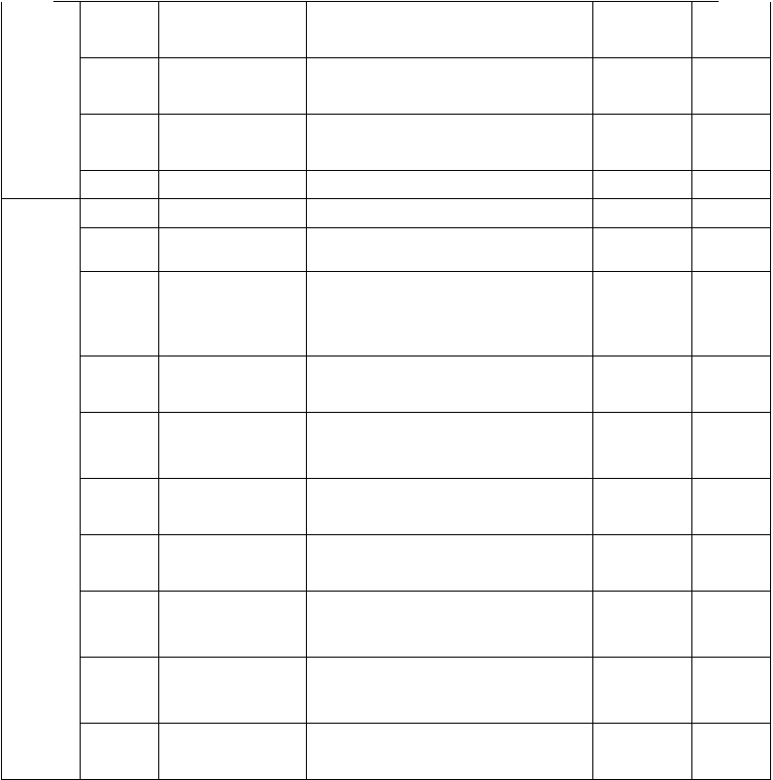
浮力、阿基米德原理、物体的沉浮条件及应用
功、功率、动能和势能、机械能及其

17 分

16 分

18 分

4-8

4-6

8-10

电阻、 变阻器

九年级
律、电阻的测量、欧姆定律的应用电功率，焦耳定律
因、安全用电

继电器、电动机、磁生电

移动通信、越来越宽的信息之路

展 发展

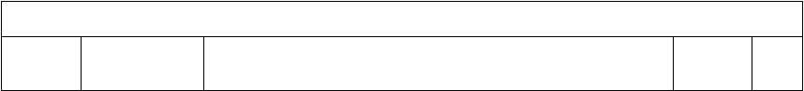
初中化学同步知识点及分值

年级 章节 主要知识点

期末考 建议
试分值 课时

第一单元 物质的变化种类区分，物质性质的区分;实验室固体药品和液走进化学世界 体药品的取用方法;化学实验仪器的使用方法
2-4 分 2

九年级
（上）
第二单元
我们周围的空气
第三单元
物质构成的奥秘
第四单元 自然界的水

第五单元 化学方程式

第六单元 碳和碳的氧化物

第七单元
测量空气中氧气的体积的实验，纯净物和混合物的区分;空气中氧气、氮气、稀有气体的用途;氧气的性质实验和现象;实验室制取氧气的方法原理及实验装置;催化剂的认识和判断
原子、分子的定义及之间的联系；原子中原子核、质子、核外电子的认识，以及原子结构示意图和离子的形成；元素认识、元素周期表
6-8 分 | 4-6
4-6 分 | 2-4
6-8 分 | 4-6
10-14 分 | 2-4
10-12 分 | 6-8
4-6 分 | 2-4

爱护水资源的方法；过滤操作的掌握，软硬水的区分；电解水的实验，氢气的性质及验纯；单质、化合物的区分；化学式的书写、读法，化合价的计算
质量守恒定律的理解和应用，认识化学方程式的意义；正确书写化学方程式的方法步骤，配平化学方程式；能够解答化学方程式的计算题
三种碳单质的物理性质和碳单质的化学性质，活性炭的吸附 性；二氧化碳的实验室制取原理和实验装置，二氧化碳的验满和检验；比较二氧化碳和一氧化碳的物理性质和化学性质
燃烧的三大条件缺一不可以及如何灭火，爆炸物的认识和标志的了解；化学变化与能量的联系，三大化石燃料，天然气的认

燃烧及其利用 识，化石燃料的使用对环境的影响和防护；新能源的开发和利用
金属材料的认识，金属的物理性质；金属的化学性质包括金属

第八单元 金
属和金属材料

第九单元
与氧气、酸的反应，金属活动性顺序；工业炼铁原理、金属铁生锈的条件、金属资源的保护
溶液的组成，溶质和溶剂；饱和溶液和不饱和溶液的转变，溶
8-10 分 8-10

溶液

第十单元
解度的定义、溶解度曲线；溶质质量分数的计算；配制一定溶 10-12 分 8-10
质质量分数的溶液实验
酸碱指示剂，紫色石蕊溶液和无色酚酞溶液；认识常见的盐酸和硫酸、常见的氢氧化钠和氢氧化钙，酸碱的物理性质和化学

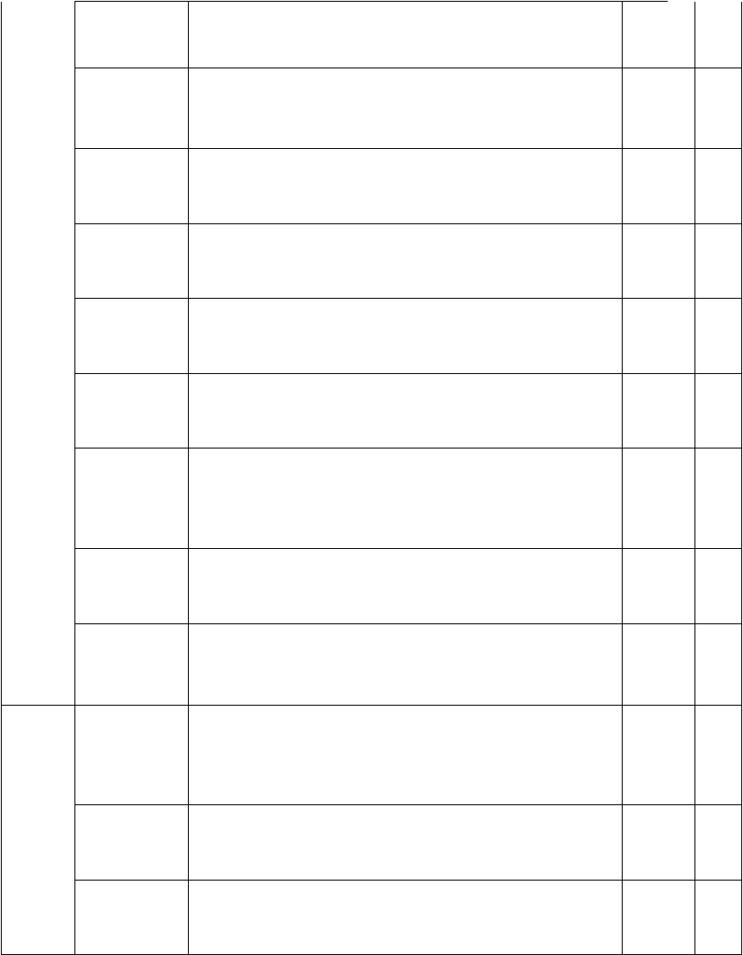

九年级
（下）
酸和碱

第十一单元盐 化肥

第十二单元化学与生活
性质及其用途；中和反应的实验及其图像判断；溶液酸碱度的表示方法 pH
化学中盐的定义，常见盐的分类及其盐的物理性质和用途；粗盐提纯的实验操作，过滤和蒸发结晶的掌握；复分解反应的定义和发生条件；化肥的分类及其化肥的检验
六大类营养物质的认识，合理饮食，营养均衡；化学元素与人体健康，缺乏某些元素导致的疾病的认识；有机物和无机物的区分；有机高分子材料的认识，合成材料和天然材料
10-14 分 8-10

6-8 分 6-8

2-4 分 4

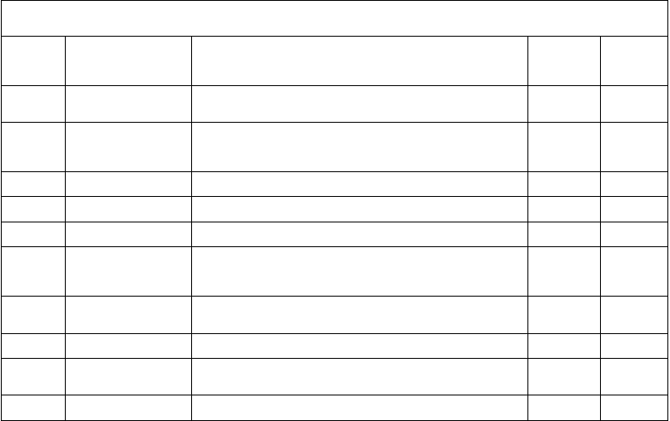中考复习篇
中考数学知识点及其分值
模块
内容
知识点
中考中的
分值
建议课
时
模块 1
数与式 实数
实数，整式与因式分解，分式
9-17 分
6-12

 |  | 一元一次方程、一元二次方程、二元一次方程组，分
模块 2 | 方程与不等式 | 8-26 分 |  | 10-20
 |  | 式方程，一元一次不等式组
模块 3 | 函数及其图像 | 一次函数、反比例函数、二次函数 | 37-42 分 | 16-25
模块 4 | 统计与概率 | 统计；概率 | 8-13 分 | 4
模块 5 | 空间与图形 | 简单图形的认识、相交线与平行线 | 3-7 分 | 3
三角形的高、中线、角平线；三角形的全等；等腰三
模块 6 | 三角形 | 6-12 分 |  | 10-12
 |  | 角形；解直角三角形；
模块 7 | 四边形 | 平行四边形；菱形；矩形；正方形；多边形 | 12-24 分 | 8-12
模块 8 | 图形的变换 | 图形的相似；图形的平移、旋转、轴对称 | 8-20 分 | 10-14
模块 9 | 与圆有关的知识 | 与圆有关的性质；直线与圆的位置关系，圆中的计算； | 3-12 分 | 12-16
模块 10 | 视图与投影 | 视图、投影 | 3 分 | 2

中考语文知识点及分值

中考中 建议
模块 | 内容 | 知识点
 |  |  | 的分值 | 课时
模块 1 | 字音、字形 | 正确注音、正确书写、查字典 | 3 分 | 2
模块 2 | 词语 | 正确理解和使用词语、包括成语 | 3 分 | 3
模块 3 | 句子排序 | 排列语序，使之衔接连贯 | 3 分 | 3
模块 4 | 辨析、修改病句 | 病句辨析、病句修改 | 3-4 分 | 3
模块 5 | 标点符号 | 正确使用常见标点符号 | 3-4 分 | 3
模块 6 | 语言的运用与创新 | 了解常见修辞手法、仿写句子 | 2-4 分 | 4
模块 7 | 名句名篇积累运用 | 默写要求背诵的古诗文和现代诗文中的 | 3-6 分 | 3
 |  | 名句名篇

识记中外主要作家、了解文体基本知识、
模块 8 文化常识与名著导读 3-4 分 4
识记考纲中的名著相关知识
口语交际、信息提取、图文转换、材料整
模块 9 语文综合性学习 3-7 分 5
合、综合运用

模块 10 古代诗词阅读

模块 11 文言文阅读

识记作家、理解词义和句意、划分朗读节奏、欣赏词语和句子、理解作品的基本内容和作者情感、体会作品的语言特点和写作手法

常见实词和虚词在具体语境中的含义和用法、文章中的句子、理解文章的基本内容、分析概括作者的观点态度、有自己的体会理解
说明顺序、说明方法及作用、说明文的结

5-6 分 17

14 分 16

9-12 分 5
模块 12 | 说明文阅读 构、语言特点、重要词语和句子的意义和  作用
模块 13 | 议论文三要素、文章的思路、议论文的语  议论文阅读  言、筛选并提取主要信息
模块 14 | 记叙文的文体特点、题目的作用、分析人  物形象、概括段意或事件、分析语句在文  记叙文阅读
章中的作用、环境描写的作用、记叙顺序
及作用
 |  | 散文的文体特点、题目的作用、分析人物
模块 15 | 散文阅读 | 形象、分析语句在文章中的作用、环境描
 |  | 写的作用、写作手法及作用

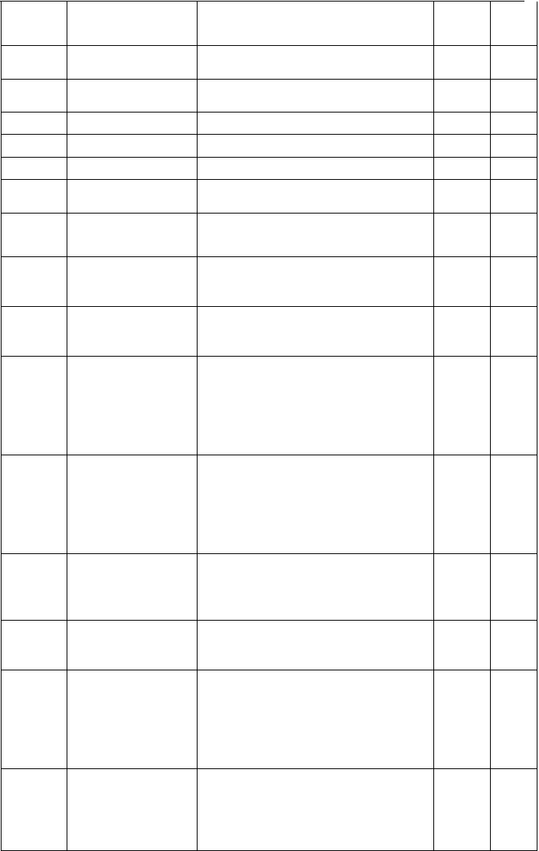

11-12
5
分

15-16
15
分

15-16
10
分

模块 16 写作
审题立意、写作技巧、作文语言的锤炼、结构的创设
50 分 15

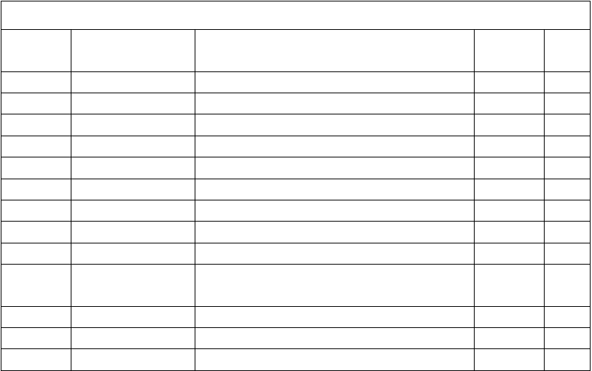

 |  | 中考物理知识点及分值
中考中的 |  |  |  | 建议
模块 | 内容 | 知识点 | 分值 | 课时
模块一 | 声现象 | 声音的产生和传播、特征、噪音 | 2 分 | 2-3
模块二 | 光现象 | 光的直线传播、反射、折射 | 4 分 | 2-3
模块三 | 透镜 | 透镜及成像和应用 | 4 分 | 2-4
模块四 | 物态变化 | 六种物态变化和晶体、非晶体 | 5 分 | 2-4
模块五 | 质量和密度 | 质量和密度及密度测量实验探究 | 4-6 分 | 4-6
模块六 | 力学专题 | 重力、弹力、摩擦力、牛顿定律，压强和浮力 | 8 分 | 12-18
模块七 | 功和机械能 | 功、功率、简单机械做功 | 6-8 分 | 6-8
模块八 | 热和能 | 热量和能量利用及转化 | 4 分 | 2-4
模块九 | 欧姆定律 | 电路及欧姆定律探究和动态计算 | 10.5 分 | 8-12
模块十 | 电功率 | 电能表、额定电功率、实际功率、小灯泡额定功率探究和综合计算 | 11 分 | 10-16
模块十一 | 电和磁 | 磁场和电生磁、磁生电 | 2-3 分 | 2
模块十二 | 信息的传递 | 信息及信息的传输，电磁波 | 2 分 | 2
模块十三 | 能源和可持续发展 | 能源，可再生能源、核能与可持续发展 | 2 分 | 2

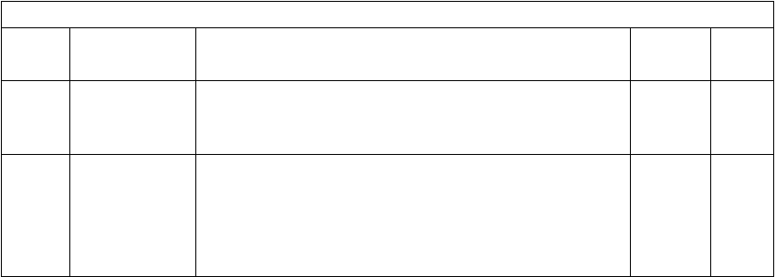
中考化学知识点及分值
模块
内容
知识点
中考中
的分值
建议
课时
模块 1
空气、氧气
空气的主要成分及作用；氧气的主要物理性质、化学性质与
用途；氧气的实验室制取方法
2—6 分
2—4
模块 2
水和常见的溶
液
水的电解、组成、分类、净化，节约用水；溶解，溶液，乳
化现象，溶解时的热量变化；饱和溶液、不饱和溶液，溶解 4—10 分度与溶解度曲线；溶质质量分数的简单和综合计算
6—8

以上内容仅为本文档的试下载部分，为可阅读页数的一半内容。如要下载或阅读全文，请访问：https://d.book118.com/448065100012006030

